|  |  |  |  |  |  |
| --- | --- | --- | --- | --- | --- |
| **주차** | 28주차 | **기간** | 2023.01.16~ 2023.01.22 | **지도교수** | (서명) |
| 이번주 한일 요약 | 슬라임 액터 제작 | | | | |

<상세 수행내용>

이번 주차에는 슬라임 액터의 기능 제작을 진행했다

우리 팀에서 기대하는 슬라임 플레이어는 바닥과 벽을 자유롭게 이동 가능해야 하기 때문에 벽면을 움직이는 코드가 필요한데, 전에 미리 만들어둔 방식으로는 벽에는 오를 수 있으나, 붙어있는 벽면에 각이 존재하거나 커브 구간에서 제대로 된 움직임을 하지 않아 아예 새롭게 만들기로 했다.

이번에는 기존의 움직임에 벽타기를 추가하는게 아닌, 움직이는 방식 자체를 바꾸는 방향으로 진행했다. 플레이어가 진행할 방향을 검사해 플레이어가 올라설 수 있는 평면이 존재하면 이동하고, 존재하지 않으면 한번 더 검사를 진행해 이번엔 플레이어와 수직인 평면 중에 올라설 수 있는 평면을 검사하여 이동하게 했다.

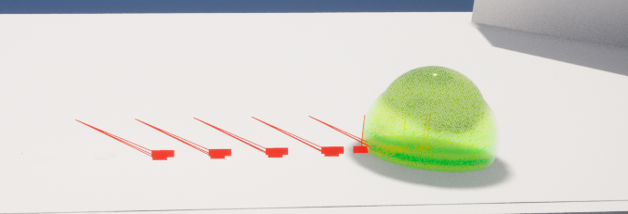

평면 탐지를 위해 라인 세 개가 모두 감지를 해야 이동 가능하다

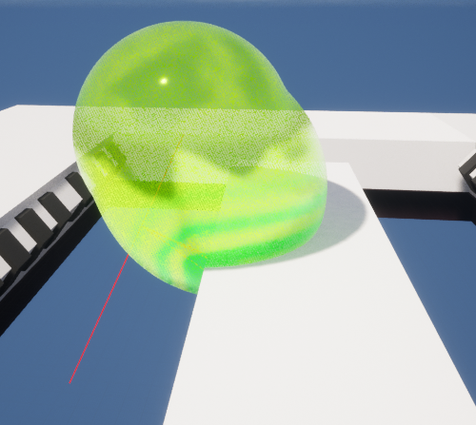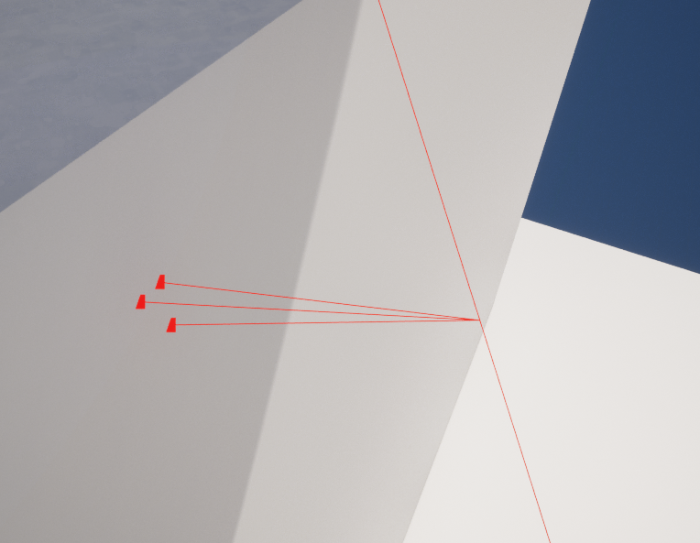

각이 있는 부분 검사하는 과정 - 첫 라인이 아무것도 탐지하지 않으면 해당 라인의 90도 각도로 검사를 한번 더 진행한다.

기존에 있던 점프도 이동방식을 바꾸면서 사용할 수 없게되어 새로 만들었는데, 팀원간 논의 결과로 차지 형태의 점프로 제작을 하기로 하여 차지 정도에 따라 미리 점프 궤적을 보여주고 그에 맟춰서 점프할 수 있게 했다

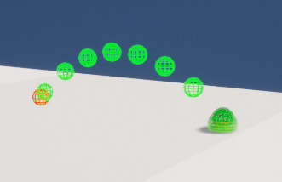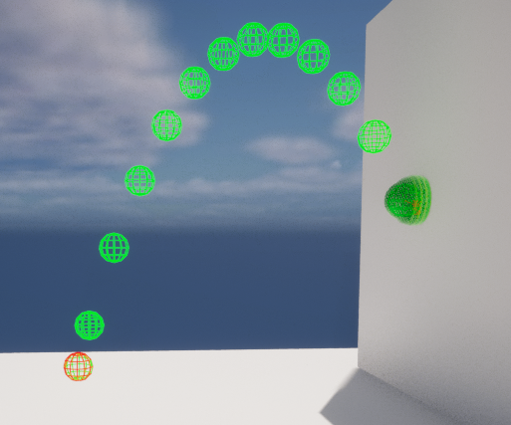

바닥, 벽면에서의 궤적 - 해당 궤적은 디버그 용도로 켜 둔 것이다.





마지막으로 이동과 점프 기능이 변경됨에 따라 기존에 사용했던 캐릭터 무브먼트 클래스에 쓰지 않는 기능이 늘어나고 사용하는 부분도 직관적이지 않아 다음 주차 목요일까지 슬라임 전용의 캐릭터 무브먼트 클래스를 새로 만들고, 이후 슬라임과 인간 액터가 상호작용해야 하는 오브젝트인 Vacuumable 클래스를 완성시킬것이다.

|  |  |  |  |
| --- | --- | --- | --- |
| **문제점 정리** |  | | |
| **해결방안** |  | | |
| **다음주차** | 28주차 | **다음기간** | 2023.01.16-2023.01.22 |
| **다음주 할일** | 기능 구현 2 | | |
| **지도 교수**  **Comment** |  | | |